第五节

固体的基本性质

冬天，漫天的雪花从空中飘落令人欣喜。如果用放大镜观察，晶莹剔透的雪花（图 11 – 37）则会让你看到一个奇幻的世界。

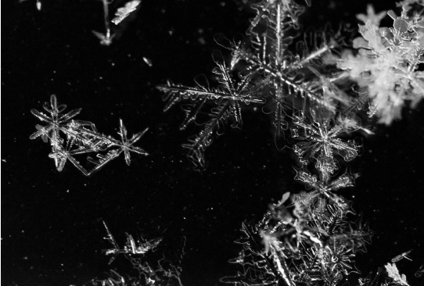

图 11 – 37 雪花

大自然创造的每一片雪花都是独特的，可是它们大多有“六个枝条”，在外形上体现出一定的规则性。

## 晶体和非晶体

自然界中大量物质都以固体形式存在。固体是物质的一种凝聚形态。从结构上说，一般可以把固体分成**晶体（crystal）**和**非晶体（amorphous matter）**两大类。常见的晶体有食盐、石英、云母等，常见的非晶体有玻璃、松香、橡胶等。

你知道什么是凝聚态物质吗？物质除了气、液、固三种常见状态外，还有介于液、固之间的中间态、等离子态、低温下的特殊量子态（如超流态）等。除稀薄气体外，包括稠密气体在内的其他各种物质状态统称为物质的凝聚态。人们对凝聚态物质的研究是从结构最有规律的晶体开始的。

拓 展 视 野

晶体具有规则的几何形状，非晶体则没有。图 11 – 38 所示的是三种常见晶体的形状。

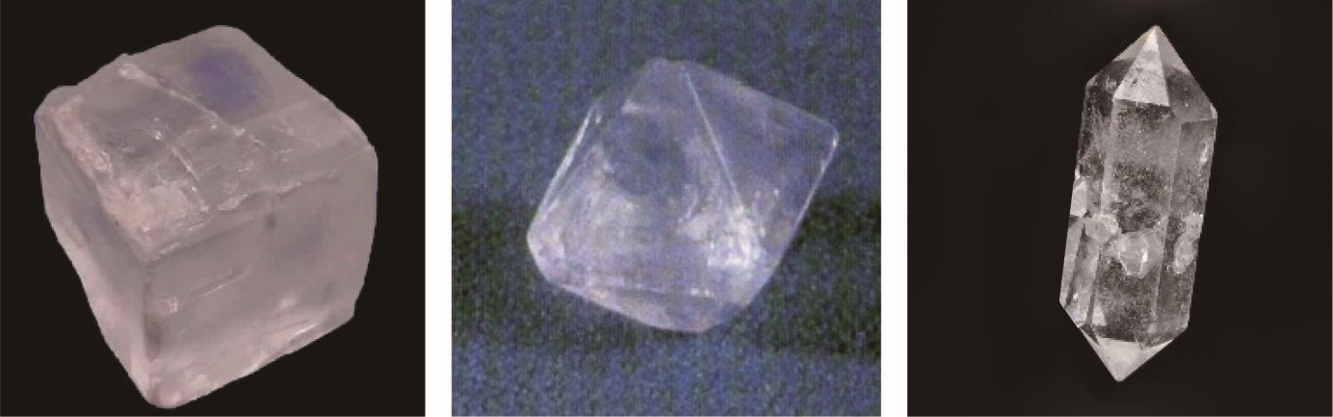

图 11 – 38 三种常见晶体的形状

(a) 食盐

(b) 明矾

(c) 石英

晶体又分为单晶体和多晶体，整块物体就是一个晶体的叫做**单晶体（single crystal）**，例如图 11 – 38 中所示的晶体和作为半导体工业重要原材料的单晶硅和单晶锗。若整块物体由大量不规则排列的小晶体组成，就叫做**多晶体（polycrystal）**。常见的金属材料大多是多晶体。多晶体没有规则的几何外形。

另外，许多物理性质上的差异也可以用于区分晶体和非晶体。

分别在云母薄片和玻璃片上表面涂一层很薄的石蜡，用烧热的钢针去接触它们的下表面，比较观察到的结果。

如图 11 – 39 所示，云母片上熔化的石蜡呈椭圆形，玻璃片上熔化的石蜡呈圆形。这表明云母在各个方向上的导热性能是不一样的；而玻璃在各个方向上的导热性能是相同的。

（a）石蜡在云母片上熔化

（b）石蜡在玻璃片上熔化

图 11–39 石蜡熔化区域的形状

沿着不同方向撕开云母片，所需用力的大小不同，说明云母晶体在不同方向上的力学性质也是不同的；沿任意方向敲打玻璃，玻璃都会“粉身碎骨”，说明玻璃在各个方向的力学性质都相同。

晶体在不同方向上的物理性质（力学、热学、电学、光学性质等）不同，这种现象称为**各向异性（anisotropy）**。非晶体在不同方向上的物理性质相同，这种现象称为**各向同性（isotropy）**。这是区别晶体与非晶体的一个重要特征。

组成多晶体的大量小晶体的排列是杂乱无章的，因此多晶体的物理性质在整体上表现为各向同性。

除了常见的晶体以外，自然界中的大多数固体都是晶体，甚至构成生命的物质基础——蛋白质、核酸，以及许多活着的病毒也是晶体。

晶体和非晶体之间有时可以相互转化。天然水晶是晶体，而熔化以后再凝结成的水晶——石英玻璃却是非晶体。非晶体在一定条件下也可以转化为稳定的晶体，这一转化叫做晶化过程。

拓 展 视 野

## 晶体的微观结构

为什么晶体和非晶体会有上述差异？归根结底，固体的宏观物理性质与组成固体的分子或原子的排列有关，这就涉及晶体的内部结构。

固体中分子或原子间距离约为 0.1 nm 量级，相互作用比较明显。组成晶体的微粒（分子、原子、离子或它们的团簇）依照一定的规律在空间整齐地排列，构成“空间点阵”。

如图 11 – 40 所示，食盐的晶体是由钠离子（图中红点）和氯离子（图中蓝点）组成的，它们等间距地交错排列在三组互相垂直的平行线上，每个钠离子的周围有六个氯离子，每个氯离子的周围有六个钠离子。组成晶体的微粒在固定的平衡位置附近不停地做微小振动，因此晶体具有规则的外形。

图 11 – 40 食盐的空间点阵

0.56 nm

当晶体从外界吸收热量时，微粒的振动加剧，温度升高。当晶体的温度达到熔点时，微粒的剧烈振动会破坏其原有的规则排列，空间点阵瓦解，于是变成液体。在此过程中，晶体吸收的热量用来逐步破坏它的空间点阵，所以固液混合物的温度并不升高。晶体完全熔化后，随着继续从外界吸收热量，温度又开始升高。非晶体由于微粒的排列不规则，吸收热量后微粒的振动不断加剧，温度持续升高，非晶体由硬变软，最后变成液体。因此，晶体有固定的熔点，非晶体无固定的熔点。

大家谈

了解了晶体和非晶体的微观结构，你有什么办法可以区分多晶体和非晶体吗？

*A*

图 11 – 41 晶体各向异性的缘由

*B*

*C*

*D*

图 11 – 41 表示晶体物质微粒在一个平面上的排列情况。在图中所画出的三条等长线段 *AB*、*AC*、*AD* 上，物质微粒的数目、间距不同，因而导致晶体在不同方向上的物理性质的不同，这就造成了晶体的各向异性。

同种元素的原子可能组成不同的空间点阵，从而形成形状和性质都很不同的晶体，叫做同素异形体。例如，金刚石和石墨就是碳原子组成的同素异形体。如图 11 – 42 所示，石墨的空间点阵是层状结构，层与层之间距离较大，相互作用较弱，沿着这个方向很容易把石墨一层层剥下来，甚至制成单层石墨——石墨烯；金刚石中的碳原子形成四面体型结构，原子间距离较小，相互作用很强，所以金刚石的硬度很大。

(a) 石墨晶体

图 11 – 42 石墨和金刚石的空间点阵

(b) 金刚石晶体

0.335 nm

0.155 nm

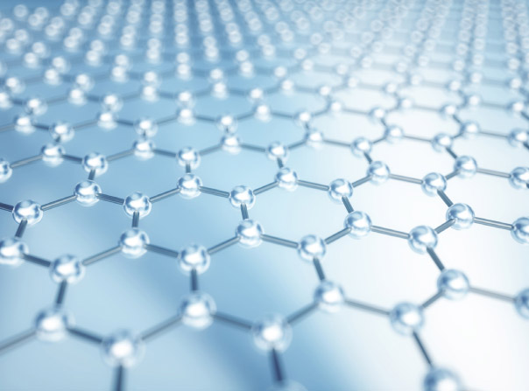

图 11 – 43石墨烯的原子排列

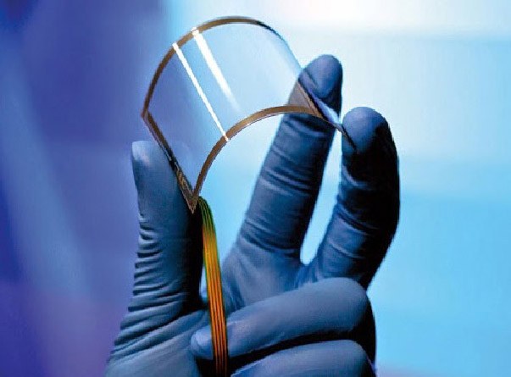

图 11 – 44 柔性显示屏

**STSE**

2004 年，英国曼彻斯特大学的盖姆（A. Geim，1958— ）和诺沃肖洛夫（K. Novoselov，1974— ）用一种特殊胶带从石墨上撕下了单层的石墨片——石墨烯，他们因此共同获得 2010 年诺贝尔物理学奖。石墨烯的原子排列如图 11 – 43 所示。

石墨烯是目前已发现的最轻、最薄但强度最大、导电性能最好的物质，它的厚度仅相当于人类头发丝的十万分之一，强度却可以达到钢铁的 200 多倍。石墨烯可广泛应用在电池电极材料、半导体器件、透明显示屏等方面。石墨烯制成的晶体管在接近单个原子的尺度上依然能稳定地工作，并且可以达到极高的工作频率。图 11 – 44 所示的是以石墨烯为基础材料制成的柔性显示屏，它是未来移动设备显示屏的发展方向。另外，石墨烯在新能源电池行业也有着广泛的应用前景。

石墨烯的发现，开创了一个新的晶体类型——单分子层材料。单分子层材料可进一步组合形成新型复合材料，拓展了人类对于物质世界和微观世界的认识。

## 液晶

1888 年，奥地利科学家莱尼兹尔做实验时发现，将“安息香酸酯”晶体加热到 145.5℃时会熔化为浑浊的液体，继续加热到 178.5℃ 时又变得清澈透明了。后来，德国物理学家列曼把上述那种处于“中间地带”的浑浊液体叫做液晶。

液晶既像液体一样具有流动性和连续性，其分子又保持着固态晶体特有的规则排列方式，在光学上具有各向异性等晶体特有的物理性质。图 11–45 所示是固态、液晶态和液态分子排列的示意图，液晶态的分子排列方式介于固态和液态之间，所以也称为介晶态。

固态

图 11 – 45 固态、液晶态和液态分子的排列示意图

液晶态

液态

不加电压时，液晶是透明的；加电压时，液晶不透明，光线不能通过。利用液晶的这一特性可制成各种显示元件。

在液晶中掺入少量多色性染料，染料分子与液晶分子结合，对液晶施加电场，电场强度不同时，液晶对不同颜色光的吸收强度不同，就能显示出各种颜色。彩色液晶显示器广泛地应用于电视机、计算机、大屏幕等的显示。与其他显示技术相比，液晶显示具有低电压、低功耗两大突出的优点。

目前，液晶已经广泛应用于电子工业、航空航天工业、生物、医学等众多领域，液晶的基础理论研究已成为凝聚态物理学的一个重要分支。液晶一定还有更广泛的应用，有待于今后进一步去研究开发。

**问题 思考**

**与**

1. 各向同性的材料一定是非晶体吗？举例说明。
2. 根据晶体、非晶体、多晶体的基本性质完成表 11 – 3。

表 11 – 3

|  |  |  |
| --- | --- | --- |
| 晶体 | 非晶体 | 多晶体 |
| 有规则的几何外形 |  |  |
|  | 没有确定的熔点 |  |
|  |  | 物理性质各相同性 |

1. 某同学为了检验一块薄片是不是晶体，做了如下的实验。如图 11 – 46 所示，他以薄片中央 *O* 为原点，建立 *xOy* 平面直角坐标系，分别取 *A*（*x*1，0）、*B*（0，*y*1）两点，且 *x*1 = *y*1。在 *A*、*B* 两点各固定一个相同的温度传感器，将一个针状热源放在 *O* 点，观察并记录 *A*、*B* 两点的温度变化情况。通过实验，他发现 *A*、*B* 两点的温度变化情况完全相同，由此他得出结论：该薄片是非晶体。

*y*

图 11 – 46

*x*

*O*

*B* (0,*y*1)

*A* (*x*1,0)

是否可以由这样的过程得出上述结论？简述理由。

### 本节编写思路

本节内容主要分为三部分：晶体和非晶体、晶体的微观结构、液晶。

教材首先从宏观角度，通过几何外形将固体分为晶体和非晶体两大类，然后主要介绍晶体在物理性质上表现出的各向异性，最后介绍晶体的微观结构，并以此解释晶体的宏观性质。

学生通过观察实验现象、图片、视频等，形成对晶体的感性认知，并基于晶体的空间点阵解释晶体的宏观外形和物理性质的差异。学会宏观与微观相结合、直观观察和理性思考相结合的全面认识事物的思维方式。

### 正文解读

可组织学生对食盐颗粒进行观察：先观察较大的颗粒，然后将大颗粒研磨成粉末，通过显微镜再次观察，确认食盐确实有规则的几何外形。对于其他晶体则可以通过播放视频、呈现图片的方式，帮助学生观察各种晶体所具有的规则形状。

通过晶体导热的各向异性实验，让学生体会各向异性。实验时，在云母薄片和玻璃片上涂的石蜡层一定要尽可能地薄且均匀。可用回形针代替钢针，将回形针的外圈拉直，然后手持环圈的一端，把拉直的一端用酒精灯烧红后分别垂直接触云母片和玻璃片未涂石蜡的一面，让热量通过云母或玻璃传给石蜡。可通过投影仪让学生观察两薄片上石蜡的熔化情况，有条件的学校，可将这个实验改为学生随堂实验，以增加学生动手的机会，有利于更清楚地观察现象。

对于每一种晶体来说可能只是一种或几种物理性质表现为各向异性。例如，云母、石膏、锡等晶体在导热性上表现出各向异性；方铅矿和石墨在导电性上表现出各向异性，云母的机械强度表现出各向异性；方解石晶体对光的折射表现出各向异性。

通过“拓展视野”栏目，引导学生认识到物质是晶体还是非晶体，取决于物质的微观结构。如果组成物质的分子或原子在空间按一定规律周期重复地排列，则该物质就是晶体，如果在一定条件下这种有规律的排列被破坏，则晶体就会变成非晶体。

晶体的空间点阵最初是人们根据晶体具有规则的外形这一特点提出的假说，现已被 X 衍射等实验所证实。组成晶体的不同微粒，以不同的化学结合力相互作用，构成晶体。

不同元素或化合物的晶体可以有相同的空间点阵，如碳（C）中的金刚石、硅（Si）和锗（Ge）都有金刚石型结构，而同一元素或化合物也可以有几种不同的空间点阵的晶体。晶体的这些特性反映了自然界的多样性和复杂性。空间点阵的形状和结构的不同，使物质呈现出不同的外形和特性。典型的例子是金刚石和石墨，它们都是由碳生成的晶体，金刚石能用来划玻璃，而用手摸一下石墨，手就会沾上石墨而变黑。

在晶体物质中，微粒的空间点阵，即结构的有序性是占主要地位的，但其中也常会有一些缺陷，例如空隙、位错、杂质等无序的情况存在。这种情况会大大影响晶体的性质，却也可被人类利用，例如半导体材料就是人为地在某些晶体材料中掺入杂质以改变其特性，来达到某种需求。自然界中规则、有序、纯粹总是相对的，往往会朝不规则、无序、不纯的方向演变。

空间点阵模型是一种理想化的抽象模型，主要用来说明晶体具有规则的几何形状和一定的空间对称性，但模型中微粒的大小和它们之间的距离与真实晶体的情形完全不成比例。实际上，微粒可能是彼此相接触、重叠，甚至相互渗透在一起，模型根本无法表示出原子、分子中电子的分布和运动等情况。

对于这部分内容的学习，课标并没有很高的要求，教学的重点在于让学生体会到晶体外形的规则性和物理性质各向异性与物质的结构有关，可以用微观的晶体结构解释宏观外形与物理性质的差异。

通过“大家谈”栏目，引导学生了解某种物质是否具有一定的熔点是宏观上区分晶体与非晶体的重要依据。

此处设置“STSE”，目的是让学生了解石墨烯作为一种新材料的发现经过、特性与应用，体会材料科学的发展对人类生活和社会发展的影响。

### 问题与思考解读

1．参考解答：不一定。例如多晶体的铜、铁也是各向同性的。

命题意图：认识晶体、多晶体、非晶体的各向异性和各向同性。

主要素养与水平：物质观（Ⅱ）。

2．参考解答：（第一行）无规则的几何外形，无规则的几何外形；（第二行）有确定的熔点，有确定的熔点；（第三行）物理性质各向异性，物理性质各向同性。

命题意图：通过表格对晶体、多晶体、非晶体的性质进行比较、分类，建立全面的知识结构。

主要素养与水平：物质观（Ⅱ）。

3．参考解答：通过这样的实验过程得出这个结论是不妥的。该同学的实验只对 *A*、*B* 两个点的温度变化做了记录，只能得出“该薄片在 *OA*、*OB* 沿线方向的导热性能是相同的”结论，而不能确定该薄片在各个方向的导热性能都相同。

命题意图：基于对各向异性的认识，设计实验方案来判断物质是否为晶体。

主要素养与水平：证据（Ⅲ）。